RECURSOS WEB PARA APLICAR LA GAMIFICACIÓN.
Aporte | Web | Descripción | Captura
Óscar | https://es.educaplay.com/ | Web de recursos educativos basados en la gamificación. | 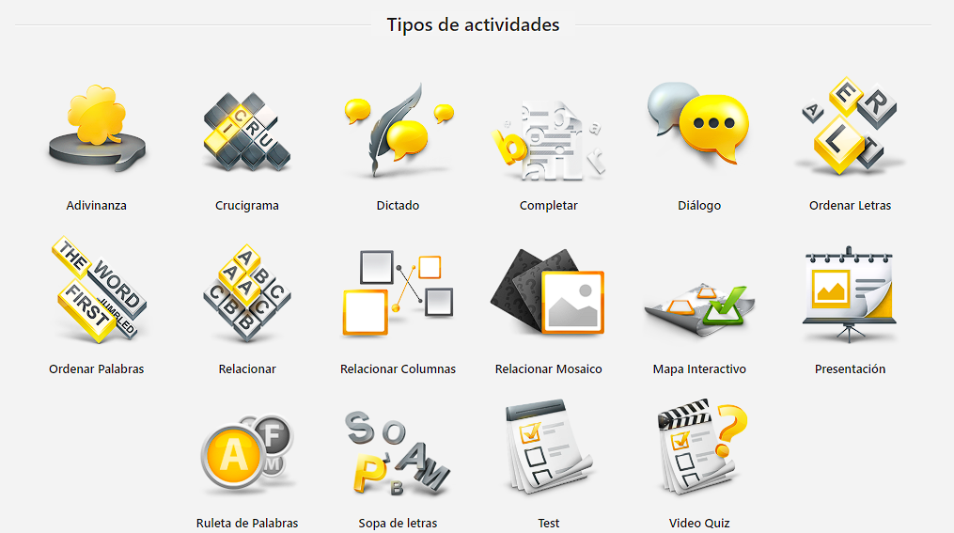
óscar | https://clic.xtec.cat/repo/index.html?lang=es | Web basada en Jclip  Ónline.(necesario actualizar flashplayer) | 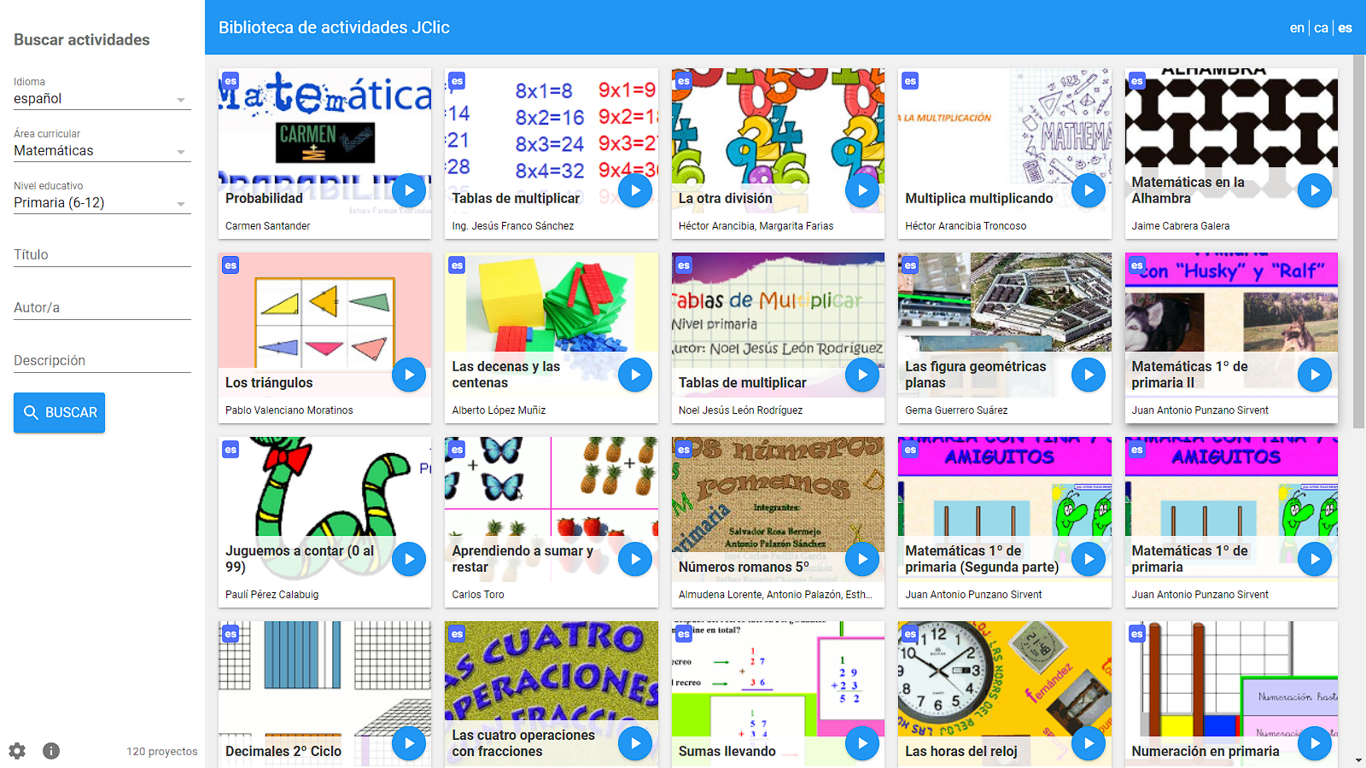
Óscar | http://www.agrega2.es/web/ | Podemos utilizar un buscador para encontrar recursos educativos de lectoescritura y Matemáticas por comunidades autónomas. | 